PROJETO DE LEI Nº 146/2021
“Institui no calendário cultural oficial de datas e eventos do município de Itapevi, o fim de semana da pratica do Overground BMX and Skateboarding Freestyle series, Overground Music Series, Overground grafite series e Overground break dance series em forma de apresentação cultural, e dá outras providências”.
Autor: Vereador Professor Rafael Alan de Moraes Romeiro – PODEMOS

A CÂMARA MUNICIPAL DE ITAPEVI, NAS SUAS ATRIBUIÇÕES LEGAIS, APROVA:
Artigo 1º - Fica instituído no calendário cultural da cidade o fim de semana da pratica do Overground BMX and Skateboarding Freestyle series, Overground Music Series, Overground grafite series e Overground break dance serie em forma de apresentação no município de Itapevi.
Artigo 2º - O evento deve ser promovido no mês de agosto de cada ano.

Artigo 3º - O evento deverá ser promovido em local apropriado e pré-determinado pela Prefeitura.

Artigo 4º - As despesas decorrentes com a execução desta lei correrão por conta das dotações orçamentárias próprias, suplementadas se necessário.
Artigo 5º - Esta Lei entra em vigor na data de sua publicação.

Sala das Sessões Bemvindo Moreira Nery, 24 de agosto de 2021.
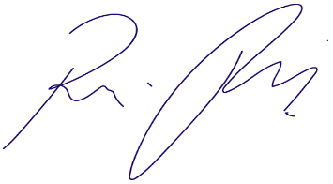

Vereador Rafael Alan de Moraes Romeiro
Professor Rafael
Presidente
PODEMOS

JUSTIFICATIVA
Nobres pares,
Quero aqui falar um pouco das modalidades descritas por mim aqui nessa propositura, o Overground BMX and Skateboarding Freestyle series trata se praticas voltadas para manobras utilizando bicicletas esportivas tipo BMX e Skates, todos personalizados e apropriados. Os seus condutores exibem manobras radicais, afim de haver uma competição saudável e com isso mostrar sua cultura. Já a modalidade Overground Music Series consiste em uma apresentação de DJs, grupos e bandas no estilo Hip Hop, rock and roll com suas pick-ups de som mostrando sua cultura musical com canções em que o público alvo são os praticantes e adeptos dos esportes aqui por mim citado. Não menos importante quero aqui falar um pouco do Overground grafite series, essa categoria expressa a arte do grafite que é uma forma de manifestação artística em espaços públicos. A definição mais popular diz que o grafite é um tipo de inscrição feita em paredes. E por fim o Overground break dance que nada mais é que uma competição de dança focado na cultura afro americana é um estilo de dança de rua, parte da cultura do hip hop criada na década de 1970. Esse evento anual visa promover um final de semana. A promoção de um evento desta magnitude visa contribuir para que a cidade receba muitos adeptos e praticantes destas modalidades e também descobrir novos seguidores, bem como colaborar com uma cidade mais cultural.
Diante de todo o exposto, conto o apoio dos Nobres Pares para aprovação deste projeto, que é de interesse de todos os munícipes.
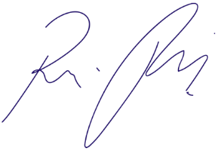
Sala das Sessões Bemvindo Moreira Nery, 24 de agosto de 2021.

Vereador Rafael Alan de Moraes Romeiro
Professor Rafael
Presidente
PODEMOS

